Реестр сведений об элементах доступности и специальных приспособлениях, обеспечивающих условия индивидуальной мобильности инвалидов на объектах социальной и транспортной инфраструктуры
Комплект предупреждающих знаков
Предупреждающие знаки предназначены для информации инвалидов о возможных опасностях и сложностях, ожидающих их на пути следования при передвижении в креслах-колясках самостоятельно без сопровождающего лица, при отсутствии обозначенного другими знаковыми средствами этого пути следования. Материал – самоклеящаяся виниловая пленка
Тактильные знаки информационного обеспечения мест и зон, доступных инвалидам (в соответствии с СП-35-101-2001)
Тактильные таблички имеют плоско-выпуклые надписи, считывающиеся при соприкосновении. Вся текстовая информация на тактильных табличках дублируется плоско-выпуклым шрифтом.
Вывеска с названием организации, графиком работы организации, плана здания, выполненных рельефно-точечным шрифтом Брайля и на контрастном фоне
Комплект специализированных напольных указателей
Комплект специализированных напольных указателей выполнен из материала повышенной износостойкости класса и предназначен для использования на улице и в помещениях с высокой проходимостью. Все покрытия крепятся при помощи специального клеевого слоя
Светодиодные табло «бегущая строка»
Светодиодные табло «бегущая строка» предназначена для создания безбарьерной среды в образовательной организации.
Светодиодные табло способно воспроизводить не только текст. На дисплей можно выводить разнообразную информацию в виде:световых эффектов, анимации, видео.
Светодиодные табло может показывать время, дату, температуру воздуха (при комплектации температурным датчиком).
Мобильный (переносной) пандус трехсекционный
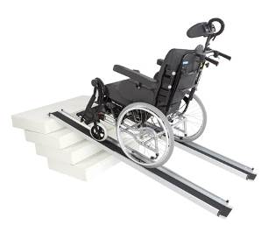
Мобильный двухсекционный пандус помогает людям, вынужденным использовать для передвижения инвалидные коляски, преодолевать подъемы и лестницы. Пандус изготовлен из алюминия, рабочая поверхность – черная нескользящая. Конструкция пандуса состоит из 2-х секционной складной пары. Пандус легко монтируется, без усилий устанавливается в любом месте и под любым углом.
Гусеничный ступенькоход позволяет инвалидам-колясочникам перемещаться по лестничным проемам. БАРС УГП-130 разработан и произведен в России. Отличается надежностью конструкции и стабильностью работы. Может эксплуатироваться как в помещениях, так и на улице. Применяется в зданиях, не обеспеченных конструкциями для комфортного спуска-подъема инвалидов (отсутствие лифта, и т.д.).

